参考答案

**学习任务**

任务一：观看微课，完成下列时间轴。

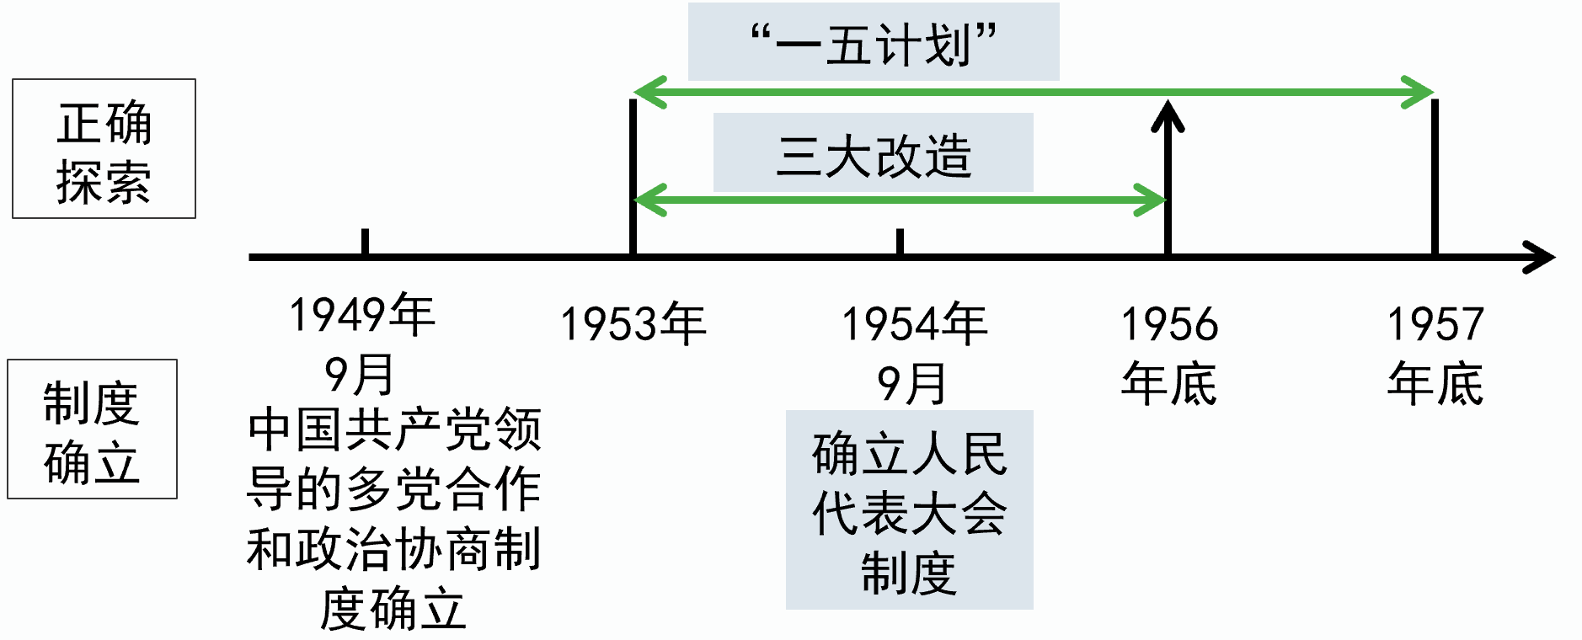

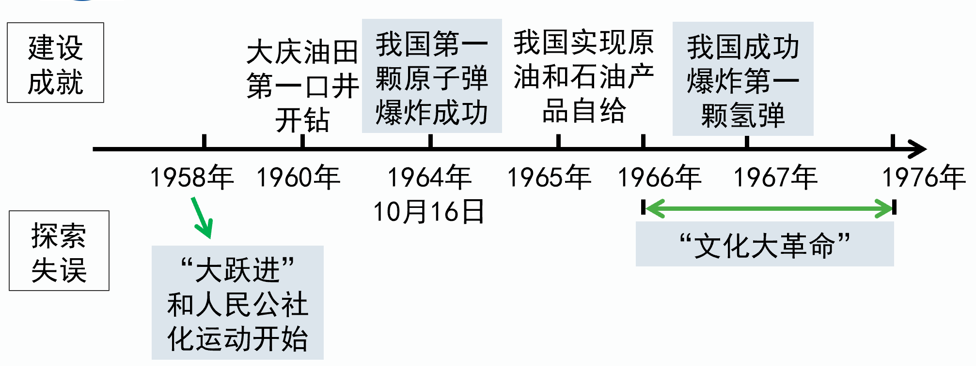

任务二：

观看微课，完成填空部分，并识记关键要点。

一、“一五计划”和“三大改造”

1. “一五计划”概况：为了有计划地进行社会主义建设，我国政府编制了发展国民经济的第一个五年计划。

2. 基本任务：集中主要力量发展重工业，建立国家工业化和国防现代化的初步基础；相应地培养建设人才。

3.意义：到1957年底，第一个五年计划的各项经济建设指标大幅度超额完成。我国开始改变工业落后的面貌，向社会主义工业化迈进。

4. “三大改造”概况：1956年底，国家基本完成了对农业 、手工业和 资本主义工商业的社会主义改造，实现了生产资料私有制 向社会主义 公有制的转变。社会主义基本制度在我国建立起来，我国从此进入社会主义 初级阶段。

二、人民代表大会制度

1.1954年9月，第一届全国人民代表大会在北京召开。大会制定了《中华人民共和国宪法》。这是我国第一部社会主义类型的宪法，也是我国有史以来真正反映人民利益的宪法。宪法规定，中华人民共和国全国人民代表大会是最高国家权力机关，这就以国家根本大法的形式确立了人民代表大会制度。

2.意义：第一届全国人民代表大会的召开，形成了人民代表大会制度。人民代表大会制度是我国的根本政治制度，为社会主义民主政治建设奠定基础。

三、“大跃进”和人民公社化运动

1958 年全国掀起了“ 大跃进”的高潮和 人民公社化 运动。它们反映了人民群众迫切要求改变我国经济落后状况的愿望，但急于求成，忽视了客观的经济规律。

四、“文化大革命”的严重危害及主要教训

1.概况： “文化大革命”是新中国成立以来遭受最严重的挫折和损失的十年。它的发动，有复杂的社会历史原因。

2.影响：“文化大革命”给党、国家和各族人民带来新中国成立以来最严重的挫折，造成了巨大的损失。

五、模范人物

代表人物：“铁人”王进喜 ；党的好干部焦裕禄 ；两弹元勋 邓稼先 ；解放军好战士 雷锋 。

任务三：思考下列重点问题

1. 如何理解“第一个五年计划”的历史意义？

答：

我国开始改变工业落后的面貌，向社会主义工业化迈进。

1. 如何理解三大改造的历史意义？

答：

标志着社会主义基本制度在我国确立起来，我国从此进入社会主义初级阶段。

任务四：完成下列练习

1. D 2. B 3.A 4. B

5.（1）赋分标准：选择一个主题，（1分）运用大事年表中的相关史实说明该主题，逻辑清晰。（2分）

答案示例：

中国道路的制度性贡献。（1分）1949年9月，中国人民政治协商会议第一届全体会议召开，初步建立了中国共产党领导的多党合作和政治协商制度。（1分）中国共产党领导的多党合作和政治协商制度是我国政治生活中发扬社会主义民主的重要形式，丰富了世界政治制度的多样性。（1分）